**LAPORAN PRAKTIKUM MODUL 1**

**PENGENALAN BAHASA C++ BAGIAN PERTAMA**



**Disusun Oleh:**

**Fajar Budiawan-2311104039**

**SE07A**

**Dosen :**

**Yudha Islami Prasetya, S.Kom., M.Cs.**

**PROGRAM STUDI S1 SOFTWARE ENGINEERING FAKULTAS INFORMATIKA**

**INSTITUT TEKNOLOGI TELKOM PURWOKERTO**

**2024**

1. Code
   1. Input/Output

Pada program ini kita mempunyai input nama dan nim lalu akan menunjukkan output nama dan nim kita.

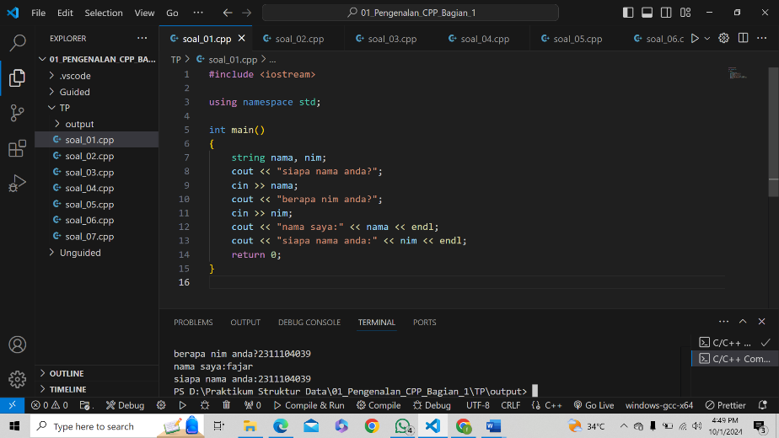

* 1. Operasi Aritmatika

Program ini menggunakan tipe data int pada bil1, bil2, hasil 1 dan tipe data float pada bil3, bil4, hasil2. Program ini melakukan penjumlahan,

pengurangan, pengkalian, pembagian dan modulus.

* 1. Operasi Perbandingan

Program ini digunakan untuk membandingkan bil1 dengan bil2, apakah lebih dari, kurang dari, lebih sama dengan, kurang sama dengan, sama dengan

dan tidak sama dengan.

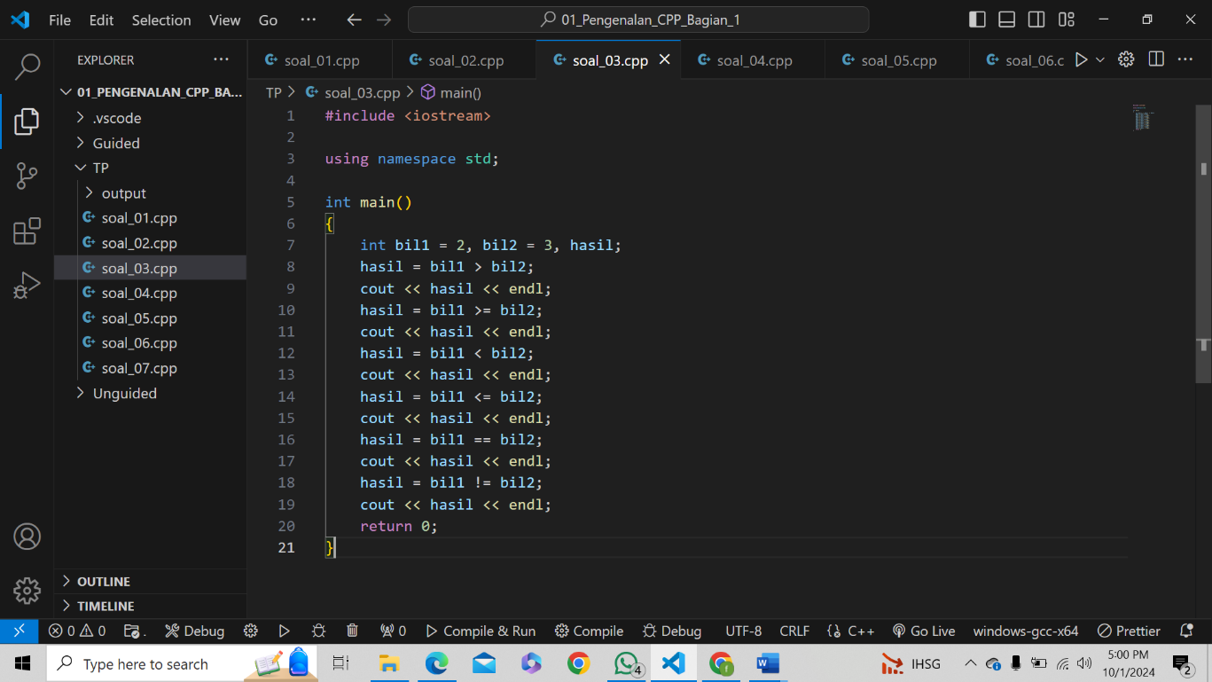

* 1. Operasi Logika

Pada program ini kita mempunyai 2 kondisi. nilai yang dihasilkan tergantung oleh operator yang digunakan diantara 2 kondisi itu. Output bisa True(1) ataupun False (0)

* 1. Percabangan If-Else

Pada program ini kita memberi inputtan angka dan percabangan. Jika nilai

kita inputkan lebih dari 80 akan mendapat A jika tidak maka tidak mendapat A.

* 1. Perulangan For-to-Do

Pada perulangan ini kita melakukan looping sesuai dengan input yang kita masukkan.

* 1. Perulangan While-Do

Pada program ini terdapat 3 variabel, bilangan, asli dan jumlah. Variable bilangan diinisialisasi 1 dan variable jumlah diinisialisasi 0. Program ini digunakan mencari bilangan genap dari angka yang kita inputkan dan menjumlahkannya.

